Karta pracy – Oko
1. Janek ma wadę wzroku. Poniżej na uproszczonym rysunku przedstawiono bieg dwóch promieni świetlnych od przedmiotu do wnętrza jego oka.  Dokończ poniższe zdania:  a) Janek jest …………………..  b) W celu skorygowania wady wzroku powinien otrzymać soczewki okularowe o …………………. zdolności skupiającej. | 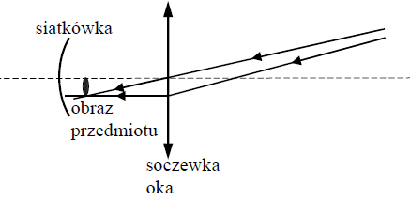

2. Obraz, który oglądamy na ekranie telewizora, powstaje w naszym oku na:
A. rogówce | B. siatkówce | C. twardówce | D. naczyniówce

3. Zaznacz w komórce tabeli P, jeśli zdanie jest prawdziwe, lub F, jeśli jest fałszywe.
a | Krótkowidz do korekcji wady wzroku stosuje soczewki rozpraszające. | P/F
b | Krótkowidz przedmioty znajdujące się bardzo blisko widzi niewyraźnie. | P/F
c | Daltonista widzi kolory, ale inne niż ludzie bez tej wady wzroku. | P/F
d | W ciemnym pomieszczeniu widzimy wszystkie kolory tak samo jak w jasnym pomieszczeniu. | P/F

4. Na rysunku przedstawiono powstawanie obrazu w oku człowieka z pewną wadą wzroku.  Wskaż poprawne dokończenie zdania. Wada wzroku tego człowieka to:  A. krótkowzroczność, którą koryguje soczewka skupiająca.  B. dalekowzroczność, którą koryguje soczewka skupiająca.  C. krótkowzroczność, którą koryguje soczewka rozpraszająca.  D. dalekowzroczność, którą koryguje soczewka rozpraszająca. | 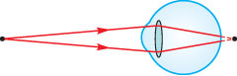

5. Zaznacz w komórce tabeli P, jeśli zdanie jest prawdziwe, lub F, jeśli jest fałszywe.
a | Jeżeli soczewka ma ogniskową równą 0,2 m, to zdolność skupiająca tej soczewki jest równa  5 dioptrii. | P/F
b | Zdolność dostosowania się oka do wyraźnego widzenia przedmiotów w różnych odległościach jest możliwa dzięki zmianie ogniskowej soczewki oka. | P/F
c | Osoby bez wad wzroku dobrze widzą przedmioty bez akomodacji oka z odległości około 25 cm. | P/F

6. Na rysunku przedstawiono powstawanie obrazu w oku człowieka  z pewną wadą wzroku. Wskaż poprawne dokończenie zdania. Wada wzroku tego człowieka to:  A. krótkowzroczność, którą koryguje soczewka skupiająca.  B. dalekowzroczność, którą koryguje soczewka skupiająca.  C. krótkowzroczność, którą koryguje soczewka rozpraszająca.  D. dalekowzroczność, którą koryguje soczewka rozpraszająca. | 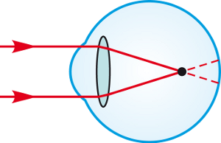

7. Zaznacz w komórce tabeli P, jeśli zdanie jest prawdziwe, lub F, jeśli jest fałszywe.
a | Zdolność skupiająca soczewki o ogniskowej 40 cm jest mniejsza niż zdolność skupiająca soczewki o ogniskowej 20 cm. | P/F
b | Akomodacja oka to zdolność dostosowania się oka do wyraźnego widzenia przedmiotów znajdujących się w różnych odległościach. | P/F
c | Czułość ludzkiego oka na poszczególne barwy jest taka sama. | P/F
d | Na siatkówce oka osoby prawidłowo widzącej powstaje ostry obraz odwrócony i pomniejszony. | P/F

8. Zaznacz w komórce tabeli P, jeśli zdanie jest prawdziwe, lub F, jeśli jest fałszywe.
a | Oko ludzkie możemy traktować jak soczewkę skupiającą. | P / F
b | Na siatkówce oka ludzkiego powstaje obraz pozorny oglądanego przedmiotu. | P / F
c | Największą czułość oko wykazuje dla barwy żółtozielonej. | P / F

9. Wskaż poprawne dokończenie zdania. Obraz powstający na siatkówce oka ludzkiego jest:
A. powiększony i prosty. | C. powiększony i odwrócony
B. pomniejszony i prosty. | D. pomniejszony i odwrócony.

10. Zaznacz w komórce tabeli P, jeśli zdanie jest prawdziwe, lub F, jeśli jest fałszywe.
a | Dalekowzroczność korygujemy, używając soczewek skupiających. | P / F
b | W oku osoby prawidłowo widzącej powstający na siatkówce obraz jest pomniejszony, rzeczywisty i prosty. | P / F
c | Jeżeli zbliżamy przedmiot do oka osoby prawidłowo widzącej, to zdolność skupiająca soczewki ocznej wzrasta. | P / F

11. Uzupełnij poniższy tekst, zaznaczając odpowiednie litery przyporządkowane określeniom, tak aby zdania były prawdziwe.
Dalekowidz widzi dobrze przedmioty położone A / B, a krótkowidz przedmioty położone A/ B. Do korekty wzroku dalekowidz używa okularów z soczewkami C / D, a krótkowidz C/ D. Zdolność skupiająca soczewki oka ludzkiego E / F ulegać zmianie.
A blisko | C skupiającymi | E może
B daleko | D rozpraszającymi | F nie może

